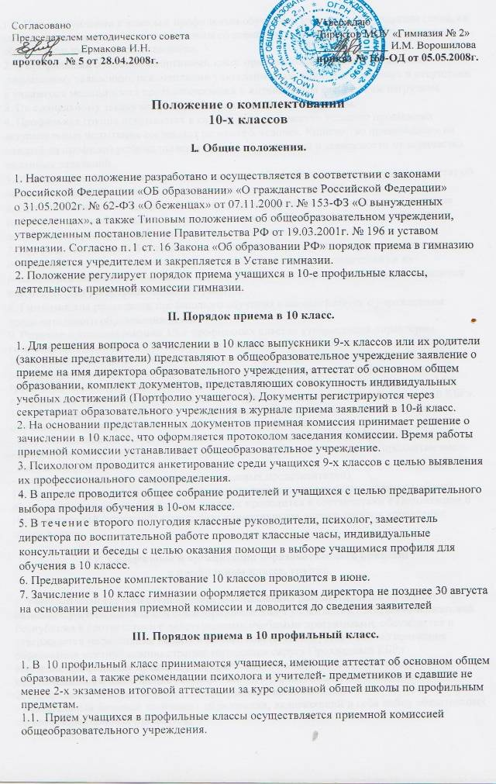

1.2. При поступлении в классы с профильным обучением учащиеся, их родители (лица, их заменяющие) должны быть ознакомлены со всеми документами, регламентирующими образовательный процесс в гимназии.
2. В профильный оборонно-спортивный класс принимаются учащиеся по личному письменному заявлению, рекомендации учителей-предметников и психолога и отсутствии у учащегося медицинских противопоказаний к интенсивным физическим нагрузкам.
3. По социальному заказу могут быть открыты профильные группы.
4. Профильная группа открывается в случае, если количество успешно прошедших вступительные испытания составляет не менее 5 человек. Количество принимаемых на каждый из профилей устанавливается приемной комиссией в зависимости от количества поданных заявлений.
5. Учащиеся лично подают заявление о приеме в 10 профильный класс, группу аттестат об основном общем образовании, медицинскую карту не позднее 30 августа.
6. При зачислении в 10 профильный класс, группу учащиеся и их родители (законные представители) в обязательном порядке знакомится с Уставом гимназии и другими документами, регламентирующими деятельность учреждения.
7. Прием детей из семей беженцев и вынужденных переселенцев осуществляется на основании записи детей в паспорте родителей (законных представителей) и их письменного заявления с указанием адреса фактического проживания без учета наличия или отсутствия регистрационных документов.
8. Гимназия для реализации профильного обучения взаимодействует с учреждением дополнительного образования детей
9. Решение о комплектовании 10-х профильных классов утверждается директором гимназии до 1 сентября по согласованию с Управлением образования.
10. За учащимися профильных классов, групп (при отсутствии академической задолженности) сохраняется право перехода в универсальные (непрофильные) классы, группы по заявлению родителей (законных представителей) и по согласованию с МУ «Управление образования местной администрации городского округа Прохладный КБР».
11. Обучающимся в профильных классах предоставляется право изменить профиль обучения в течение учебного года при следующих условиях:
- отсутствие академической задолженности за прошедший период обучения;
- самостоятельной сдачи зачетов по ликвидации пробелов в знаниях по предметам вновь выбранного профиля;
- письменного ходатайства родителей (законных представителей).
12. Государственная (итоговая) аттестация по завершении среднего (полного) общего образования в профильных классах, группах проводится в соответствии с Положением о государственной (итоговой) аттестации, нормативными актами органов управления образованием.

IV. Содержание и организация образовательного процесса
в профильном классе, группе.

1. Учебный план третьей ступени общего образования разрабатывается на основе базисного учебного плана для общеобразовательных учреждений Кабардино-Балкарской Республики в соответствии с действующими учебными программами, обсуждается и утверждается на заседании педагогического совета, согласуется с МУ «Управление образования местной администрации городского округа Прохладный КБР».
Изучение профильных предметов осуществляется по образовательным программам, обеспечивающим выполнение государственного образовательного стандарта.
2. Профильные классы работают по программам, включающим:
- обязательный базовый компонент образования, включающий в себя набор обязательных общеобразовательных предметов;
- профильные дисциплины, определяющие направленность каждого конкретного профиля обучения, которые обязательны для обучающихся, выбравших данный профиль обучения;
- элективные курсы, входящие в состав профиля обучения, обязательные для посещения по выбору учащихся.
Программы разрабатываются педагогами школы, рассматриваются на заседаниях школьных методических объединений, согласовываются школьным методическим советом и утверждаются директором школы.
Образовательные программы для профильных классов предусматривают:
- овладение обучающимися содержанием образования на повышенном уровне по профильным дисциплинам и изучение элективных курсов;
- формирование и развитие навыков самостоятельной работы и научно-исследовательской деятельности;
- подготовку выпускников к осознанному выбору профессии.
Образовательный процесс в профильных классах носит личностно-ориентированную направленность.
3. Учащимся предоставляются широкие возможности для реализации творческих запросов различными средствами внеурочной и досуговой развивающей деятельности.
4. При формировании двухпрофильного класса происходит деление обучающихся на группы в соответствии с избранным профилем. Деление на группы закрепляется приказом по школе.
5. Набор и содержание элективных курсов школа определяет самостоятельно в соответствии с выбранными профилями и запросами обучающихся.
6. Промежуточная и итоговая аттестация обучающихся в профильных классах осуществляется на основании соответствующего положения.
7. Образовательный процесс в профильных классах осуществляют наиболее опытные и квалифицированные педагоги. При этом приоритетными направлениями в деятельности педагогов являются:
- активизация самостоятельной и творческой деятельности школьников;
- развитие познавательных интересов обучающихся;
- привитие навыков исследовательской деятельности;
- использование новых педагогических технологий.
8. Руководство профильным обучением осуществляют директор школы и куратор по предпрофильной подготовке и профильному обучению.
9. Основаниями для реорганизации и закрытия профильных классов и групп являются:
- невыполнение образовательным учреждением функций, отнесенных к его компетенции (ст. 32 Закона РФ «Об образовании»);
- отсутствие мотивации к продолжению профильного обучения у обучающихся;
- невостребованность профилей.

V. Приемная комиссия. Регламент работы приемной комиссии.

1. Комиссия по приёму учащихся в профильные классы, группы создаётся по приказу директора гимназии в целях организации и проведения в установленном порядке набора учащихся, обеспечения соблюдения прав детей.
2. Состав и структура приёмной комиссии:
2.1 Состав приёмной комиссии формируется на основе согласования интересов и представительства всех взаимодействующих сторон.
2.2. В состав приёмной комиссии включаются члены администрации общеобразовательного учреждения, учителя, работающие в профильных классах, классные руководители.
2.3 Состав приёмной комиссии, её председатель утверждаются приказом директором гимназии.
3. Полномочия и функции приёмной комиссии:
3.1. Приёмная комиссия рассматривает заявления о приёме выпускников 9-х классов, желающих обучаться в профильных классах, группах с учётом запросов и пожеланий детей и родителей.
3.2. Заявления регистрируются в журнале приёма заявлений. К заявлению прилагается аттестат. До 30 августа директор гимназии оформляет приказ о зачислении в профильный класс.
3.3. Приёмная комиссия проводит собеседования с учащимися на основании положения о профильных классах, осуществляет их комплектацию.
4. Полномочия председателя и членов приёмной комиссии:
4.1. Председатель приёмной комиссии осуществляет общее руководство работой комиссии, определяет порядок и график работы, ведёт заседания комиссии.
4.2. Председатель несёт ответственность за соблюдение приёмной комиссией требований законодательных и иных нормативно- правовых актов.
4.3. Ответственный секретарь, избираемый приёмной комиссией из своего состава, организует делопроизводство комиссии.
4.4. Член приёмной комиссии вправе:
- участвовать в заседаниях приёмной комиссии;
- выполнять возложенные на него функции в соответствии с положением о приёмной комиссии;
- соблюдать требования законодательных и других правовых актов.
5. Организация работы приёмной комиссии:
5.1. Приёмная комиссия проводит собеседования в соответствии с утверждённым графиком работы.
5.2. Решения принимаются простым большинством голосов от списочного состава приёмной комиссии. В случае равенства голосов председатель приёмной комиссии имеет право решающего голоса.
5.3. Время работы приёмной комиссии устанавливает образовательное учреждение. Комплектование профильных классов, группах завершается 1 июля. Дополнительный приём осуществляется в период с 1 по 30 августа.

VI. Документация и отчетность

Образовательное учреждение должно иметь следующие документы:
1. Положение о профильном обучении;
2. Учебный план профильного обучения;
3. Рабочие программы по учебным предметам;
4. Программы элективных курсов;
5. Расписание элективных курсов;
6. Отчет по результатам профильного обучения.

